<= +s1 var. de folga | >= -s1 var. Excesso. Folga: quantidade nao usada do recurso disponível.
S1 = 0 restrição ativa em x. qtd var nao basica = n – m
Simplex
Se n existir coef da coluna pivô > 0 sol. Ópt. Ilimitada
Degenerado: menor razão é 0.
Var. Básicas formam matriz identidade. Na linha f. objetivo abaixo desta matriz tem que ter coefs nulos.
Se não forem nulos, linha f. objetivo = soma de todas as linhas do quadro.
Espaço ilimitado: procurar por var. Não básicas no quadro, que na sua coluna seus valores sejam todos <= 0.
Solução óptima ilimitada: ainda há negativo na linha da f. Obj. Mas esta coluna pivô não possui elementos > 0.
Vértice admissível inicial há matriz identidade no quadro.
Sol. Ópt. Alternativas Quando uma var. não básica tem coef. 0 na última linha e, em sua coluna no quadro tiver pelo menos um positivo.
Coefs do lado direito e embaixo(maximizar) tem que ser não negativas pra ser óptimo.
-------------------------------------------------------------------------------
Maximizar enquanto tiver negativos na última coluna não é óptima. Coluna pivo coef + negativo na linha da f. Obj
Linha dividir coef lado direito pelo coef da coluna pivô. Escolher menor razão. Só pode ser 0 se coef lado direito for 0.
Minimizar enquanto tiver coef positivo na linha da f. Obj.
Coluna pivô com valor mais positivo. Linha menor razão.
Restrições >= -s1 não há matriz identidade pq ficam -1
Método das 2 fases
1- Adicionar var. artificiais a e minimizar a su
a soma. Estas var. tem q ser iguais a 0 senão o problema é impossível.
Min za = a1 + a2 +...
Começam como básicas no quadro
2- Otimizar z original partindo do vértice admissível da fase 1.
---------------------------------------------------------------------------
Representação matricial
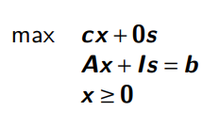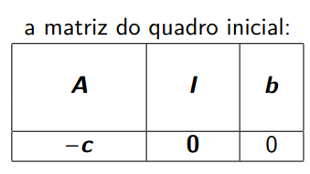
Matriz quadro óptimo
cB coef. das var. básicas na f. objetivo na mesma ordem que aparecem no quadro.
B colunas var. básicas óptimas no quadro inicial.
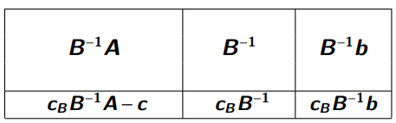
-------------------------------------------------------------------------------
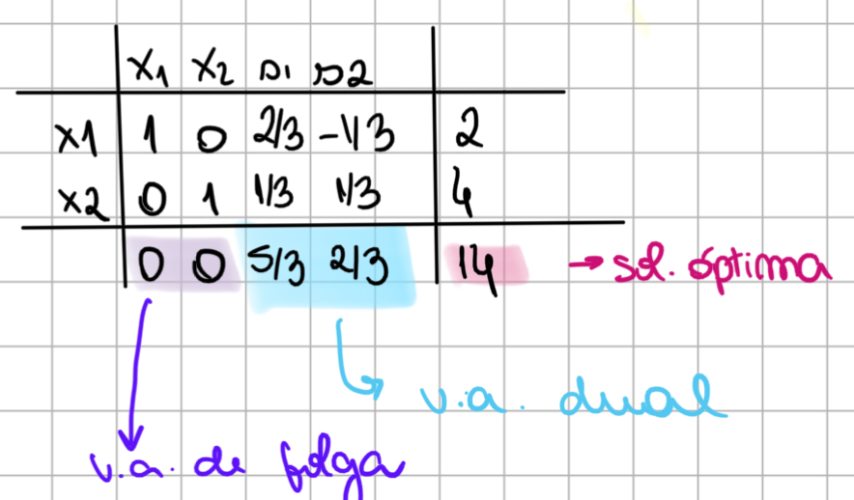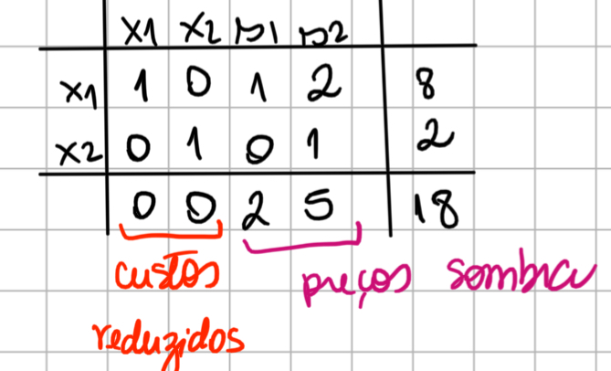
por cada unidade do recurso 1, pago no máx. 2 euros.
Se preço sombra = 0 não aumenta f. objetivo, só aumenta folga s_{i} não há interesse em ter unidades a mais.
Determinar variação de b2 sem alterar var. básica
b = $\begin{matrix}b1 \\ b2+ α\end{matrix}$ calcular B⁻¹b tem que ser >= 0. Descobre alfa e substitui pra achar intervalo.
-------------------------------------------------------------------------------
Dual : a partir do primal chego no dual e vice-versa
Primal dual
- Max Min
- Valores das restrições passam a ser coeficientes da f. objetivo
- Coef. da f. objetivo passa a ser valores das restrições
- Coluna das restrições passa a ser linha das restrições
Exemplo
Max 1x1 + 3x2 Min 6yi + 6y2
Sujeito a 1x1 + 1x2 <=6 Sujeito a 1y1 – 1y2 >=1
-1x1 + 2x2 <= 6 1y1 + 2y2 >=3
Relação direta y1 e s1 y1 = preço sombra s1
Dualidade Fraca f. objetivo dual >= f. objetivo primal, se fosse min max, seria ao contrário.
Dualidade Forte se primal tiver 1 solução óptima finita, dual tem pelo menos 1 com valor finito e iguais.
Folga complementar no ponto óptimo, para var. positiva a var.dual correspondente é nula. Var. de folga restrição = var. decisão dual associada à restrição.
-------------------------------------------------------------------------------
Simplex dual
b tem valores negativos
linha pivô coef direito mais negativo
coluna pivô menor valor absoluto de última linha/coef coluna da linha pivô
Grafos bi-partidos
Procura total = oferta total. Primeiro balancear o quadro.
Quantidade de células básicas = m + n – 1
Método do canto NW
- Colocar maior quantidade possível na casa mais acima à esquerda;
- Cortar linha ou coluna satisfeita
- Repetir se ainda houver casa.
Método custos mínimos
- Colocar maior quantidade possível na casa com custo mínimo
- Cortar linha ou coluna
- Repetir se ainda houver
Verificar se é óptima multiplicadores
Células básicas $c_{ij}=u_{i}-v_{j}$
Células não básicas ganho $g_{ij}= c_{ij}- u_{i}+ v_{j}$
- $u_{1}=0$
- $c_{11}=0-v_{1}$
- Descobre v1 e a partir deste descobre os restantes ui e vj
Ganho negativo solução não é óptima desviar fluxo pra célula com ganho negativo.
Célula com ganho negativo +$θ$ e equilibrar com o - $θ$ (só em células básicas e na não básica com ganho negativo)
$θ$ será o menor das que tem - $θ$
Voltar passo 1 até ganhos >= 0
-------------------------------------------------------------------------------
Fluxos em rede
Sem capacidade
Solução admissível n arcos com fluxo = n vértices – 1
Oferta = procura total e em cada vértice
Qtd var. básicas = qtd. fluxos positivos
Aplicar multiplicadores : $π_{1}=0$ igual grafos bi-partidos
Var. básicas $c_{ij}=π_{i}-π_{j}$
Var. não básicas $g_{ij}= c_{ij}- π_{i}+ π_{j}$
Se houver ganho negativo não é óptima
Ganho negatio poupo x a cada unidade que coloco
Retirar fluxo de cima pra injetar no de baixo
+$θ$ e equilibrar com o - $θ$
$θ$ será o menor das que tem - $θ$
Fazer até não ter mais ganhos negativos.

Exemplo
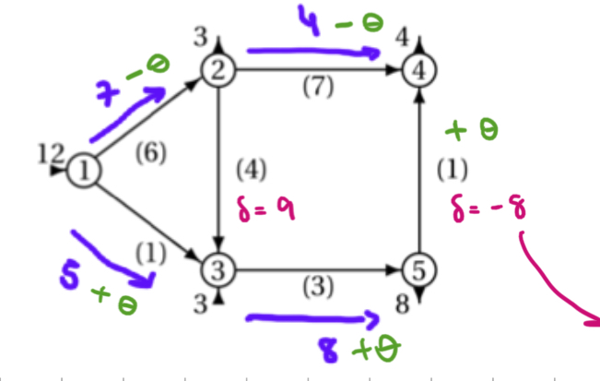
Solução óptima alternativa se tiver ganho igual a 0

Com capacidade
Solução admissível:
- Qtd de arcos básicos = qtd de vértices – 1
- Verificar se limite superior dos arcos é respeitado
- Verificar se há conservação de fluxo entre os nós
Se valor do fluxo = limite superior da capacidade, não é var. básica
Aplicar multiplicadores
Se tiver variável não básica com fluxo igual o limite da capacidade superior, pode ser interessante comparar os ganhos. Se seu ganho for 9, por exemplo, e retirar fluxo do arco, poupa 9.
Se ganho for negativo, porém já estiver atingido a capacidade máxima, não é atrativo.
Se ganho for positivo, porém já estiver na capacidade mínima, não é atrativo retirar.
-------------------------------------------------------------------------------
Programação Inteira
$$y_{i} ∈\{0,1\}$$
1 se usar recurso i
0 se não usar
Por exemplo, yi para representar custos variáveis na função objetivo, se usar xi, yi é 1 e o custo variável é contabilizado
Pode acontecer x1 > 0 e y = 1 ou x1 = 0 e y = 1
Restrições:
$$x_{i} ≤{My}_{i}$$
M capacidade máxima

Anular restrição quando por exemplo diz que uma pode não ser efetiva
Se tiver 3 restrições: $a1 + a2 + a3 <= 1$
$$a_{i} ∈\{0,1\}$$
Se ai = 1, anula esta restrição i
Adicionar restrições:

$$restrição 1-Ma1≤valor restrição$$

$$restrição 2-Ma2≤valor restrição$$
(...)
M número muito grande
Adicionar restrições:
$$x_{i} ≤My_{i}$$
Ou seja, sempre que uma variável xi tomar um valor positovo, há produção de i, a variável binária y1 associada, que sinaliza a produção de i, toma valor de 1.
-------------------------------------------------------------------------------
Relaxação linear retirar restrições de integralidade
Partição e avaliação : dividir problema em 2 partes
Raiz da árvore solução da relaxação linear
Maximização ao adicionar restrições ao problema, o óptimo pra função objetivo z é menor a cada restrição adicionada.
Dado um nó pai com uma solução fracionária, selecionar a var. xj fracionária com menor índice, criar 2 nós filhos usando as restrições de partição:
$$x_{j}≤\left\lfloor x_{j} \right\rfloor e x_{j}≥\left\lceil x_{j}\right\rceil$$
Determinar solução óptima:
- Se for inteira, é a melhor solução inteira existente no domínio do nó.
- Se for fracionária, pode haver na subárvore descendente do nó uma solução inteira, mas terá pior valor de função objetivo.
Abandonar o nó
- se domínio do nó é o conjunto vazio
- solução xPL for inteira
- solução xPL for fracionária e não puder haver na sua subárvore uma solução inteira melhor do que a solução incumbente.
-------------------------------------------------------------------------------
Plano de corte : adicionar planos de corte ao modelo e reoptimizar até obter uma solução inteira.
Restrição gerada a partir das restrições do modelo que corta uma porção do domínio com soluções fracionárias e que não corta nenhuma solução inteira.
Restrições de integralidade que declaram variáveis de decisão x como inteiras ou binárias.
Determinar solução óptima do problema de programação linear e cortar partes do domínio em que não há soluções inteiras e reoptimizar até obter uma solução inteira óptima.
- Otimizar relaxação linear
- Enquanto solução não for inteira identificar um plano de corte, adicionar plano ao conjunto de restrições, reoptimizar usando simplex dual.
Se todas as var. da solução óptima da relaxação linear forem inteiras, esta é a solução óptima do problema inteiro.
Conjunto das var. básicas:
$$β=\left\{xB1, …, xBi,…, xBm\right\}$$
Conjunto das var. não básicas : N
A restrição relativa à variável básica fracionária xBi retirada do quadro simplex óptimo é:
$$xBi+ \sum_{j ϵ N}{a_{ij}x_{ij}= b_{i}}$$
aij coeficiente de xij no quadro

Maximizar >= bi, tem que multiplicar por (-1) pra transformar em <= e partes fracionárias bi tem que ser positivas.
Incluir plano de corte no quadro simplex
Adicionar uma linha ao quadro com var. básica s3 por exemplo, adicionar $a_{ij}x_{ij}$ e a33 = 1, ou seja, coluna s3 linha s3 é 1. Valor da restrição nesta linha é bi.

Exemplo
